# Воспитатель Шашкова М.И.

# Трудовое воспитание в средней группе – полезная и увлекательная деятельность

Формирование человеческой личности начинается в раннем детстве. Маленький дошкольник с удивлением и радостью познаёт окружающий мир, а задача родителей и педагогов — сделать так, чтобы стремление к созиданию стало его жизненной позицией. Труд оказывает огромное влияние как на умственное, так и на нравственное развитие ребёнка, и войти в его жизнь он должен как можно раньше. Поэтому современная дошкольная педагогика очень большое внимание уделяет именно этому направлению. Что касается средней группы, то в этот дошкольный период заметно вырастает объём трудовых задач, которые ставятся перед детьми. Ребята активно овладевают самыми различными навыками, которые помогут им стать более взрослыми и самостоятельными

**Виды трудовой деятельности в детском саду и формы их организации**

В среднем дошкольном звене трудовое воспитание представляет собой следующие виды деятельности:

* углубление и расширение представлений о рабочей деятельности взрослых людей;
* самообслуживание (удовлетворение своих повседневных потребностей);
* хозяйственно-бытовой труд (приведение в порядок группового помещения и участка);
* ручной труд (простейший ремонт игрушек, подклеивание книжек и коробок);
* трудовые задания в природе (работа на огороде, цветнике, в экологическом уголке комнаты группы).

В процессе реализации этих видов деятельности педагог использует разнообразные формы организации детского труда:

* поручения (индивидуальные либо же объединяющие нескольких человек);
* дежурства;
* коллективные задания;
* игры (подвижные, дидактические, речевые).

**Расширение представлений о профессиональной деятельности взрослых**

В среднем дошкольном звене воспитатель продолжает знакомить малышей с трудом взрослых, при этом воспитывая позитивное отношение к труженику. Такие занятия представляют собой наблюдения за тем, как работает представитель определённой профессии. Например, на прогулках дети наблюдают за работой дворника. Таким образом, малышей подводят к пониманию сущности труда определённой профессии (помимо повара это также труд воспитателя, прачки, няни, музыкального работника, дворника). Подобные наблюдения обязательно воплощаются в сюжетно-ролевых играх, которые становятся более глубокими по содержанию («Мы — поварята», «Врачи», «Прачечная»), дидактических («Кому что нужно для работы»), подвижные («Съедобное — несъедобное»).

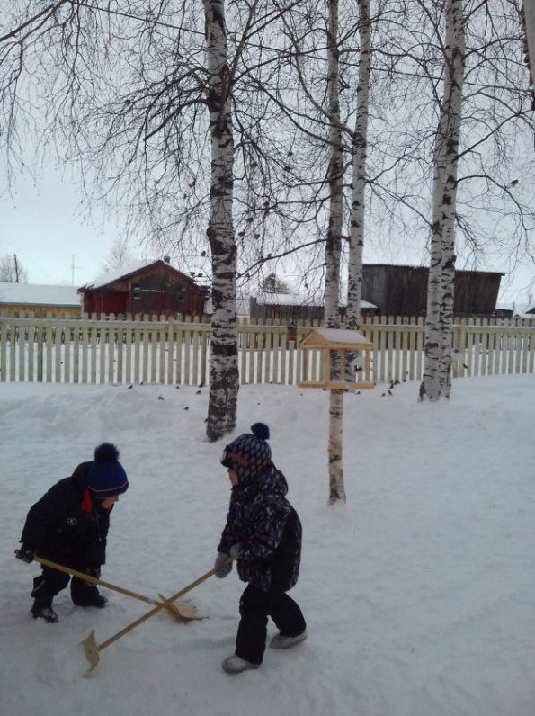 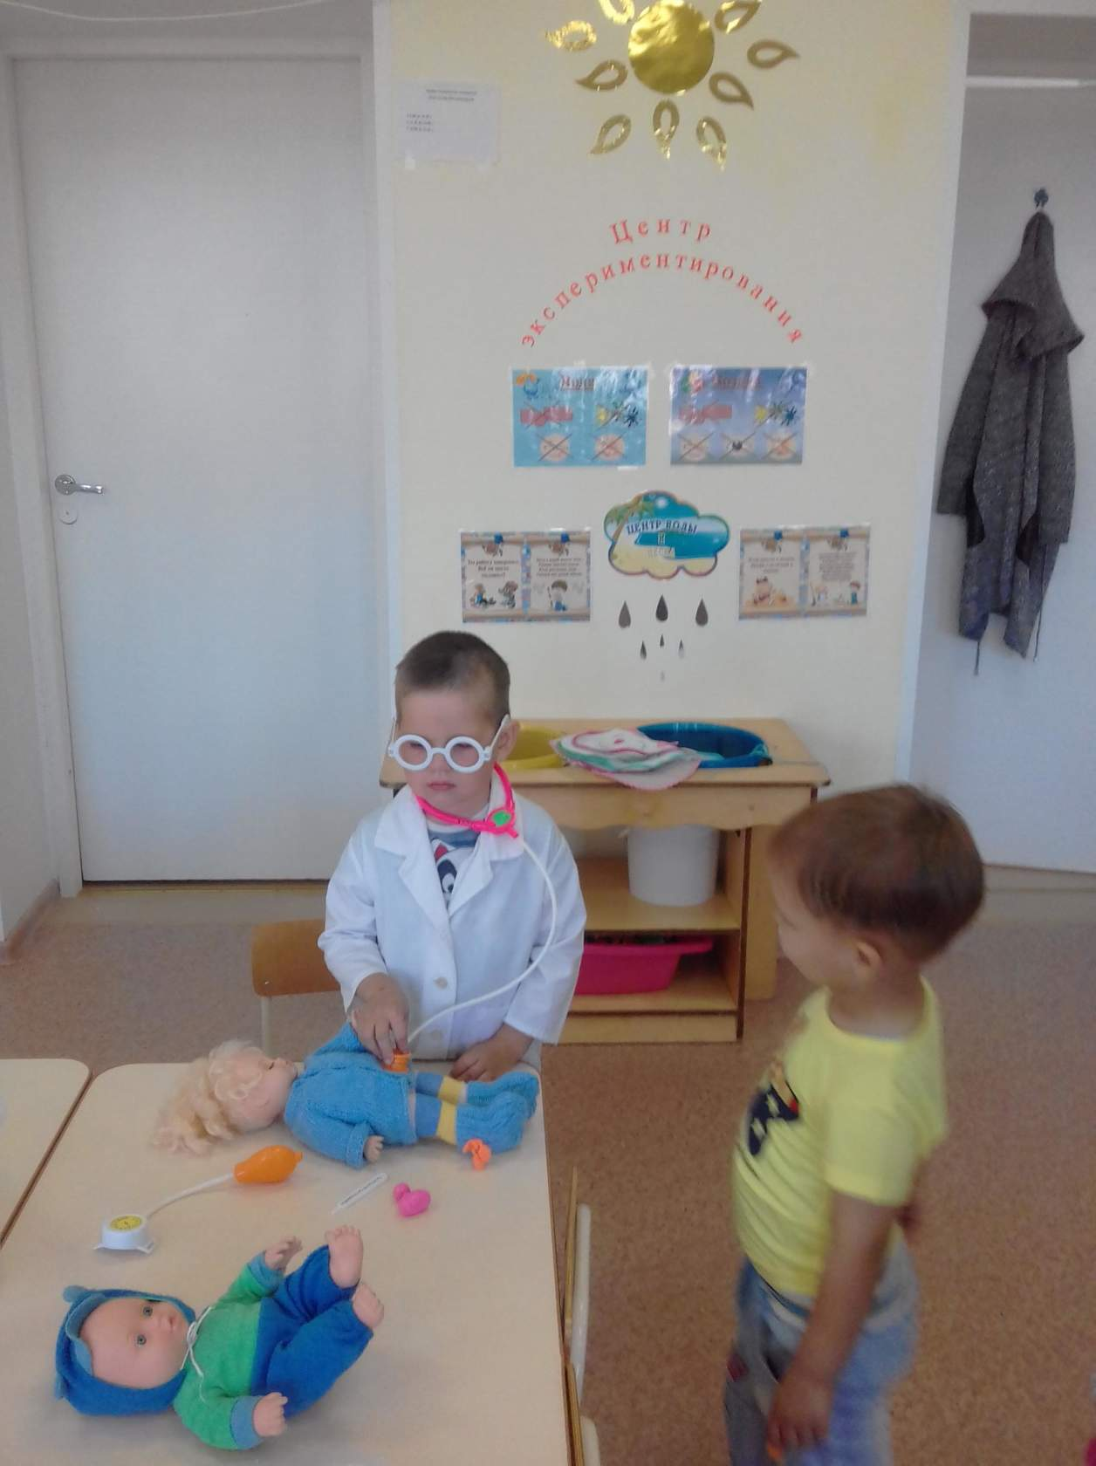

**Самообслуживание**

**Основной вид самостоятельной трудовой деятельности в среднем дошкольном возрасте — это самообслуживание.** Педагог продолжает стимулировать к нему детский интерес, совершенствовать имеющиеся у ребят трудовые навыки (умывание, мытьё рук, одевание и раздевание), прививает новые (причесаться, помыть за собой чашку).

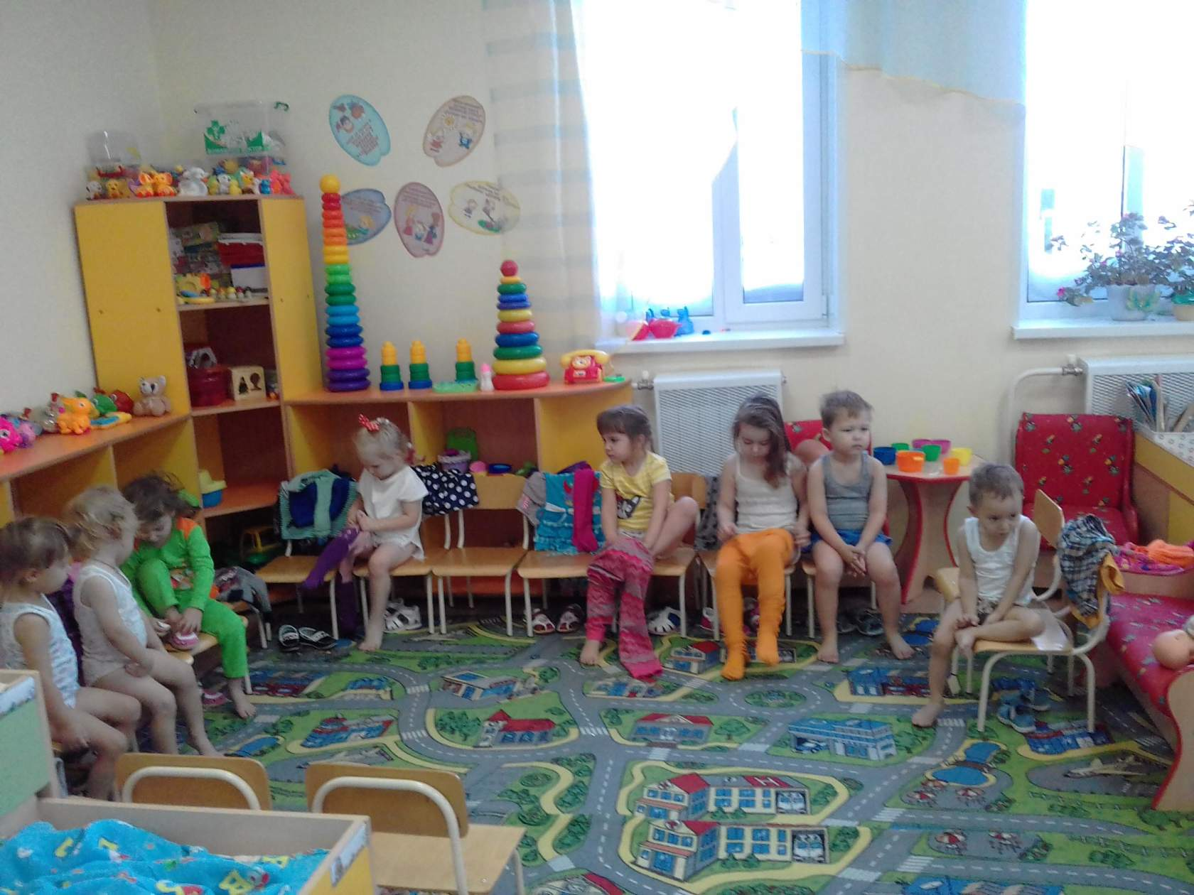

**Хозяйственно-бытовой труд**

В жизни детей 4–5 лет всё большее значение начинает уделяться элементарному бытовому труду. Как и в более раннем возрасте, основной его формой остаётся выполнение поручений Поскольку ребята ещё недостаточно хорошо владеют соответствующими навыками, воспитатель даёт задание одному ребёнку либо же небольшой группе (из 2–3 человек)..

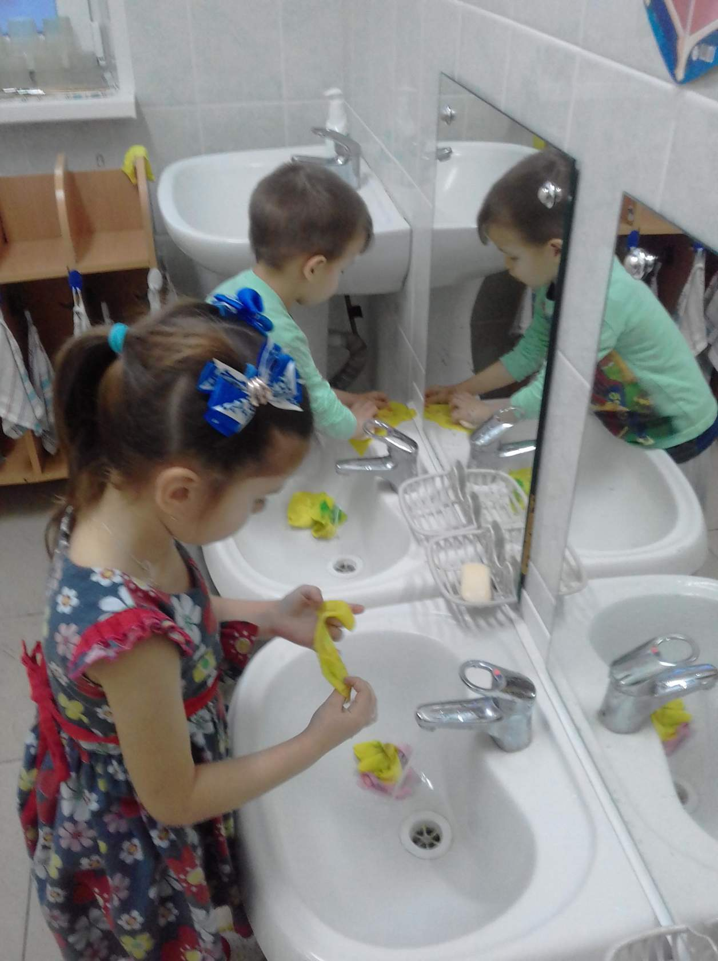 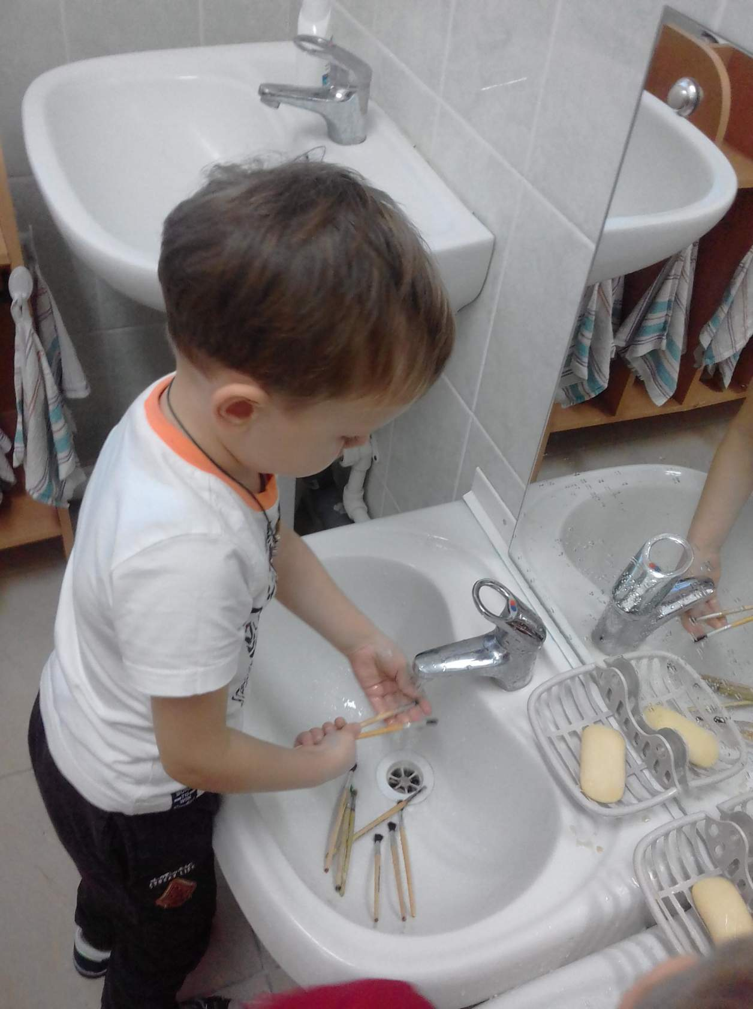

Элементарный бытовой труд можно предлагать малышам в любое время дня: и утром, и вечером, включая часы, проведённые на прогулке. Дети учатся поддерживать порядок в окружающей среде наравне со взрослыми. К примеру, на участке воспитатель предлагает ребятам очистить скамейки или беседку от снега, мотивируя свою просьбу тем, что нужно помочь дворнику (одному ему никак не справиться).

Дежурство по столовой в средней дошкольном возрасте практикуется с начала года. При этом первое время педагог обстоятельно объясняет дежурным все приёмы работы. Например, чашку нужно брать за ручку, а тарелки нести двумя руками

**Ручной труд**

В средней группе дети уже довольно хорошо работают с бумагой, могут смазать большую поверхность клеем, учатся пользоваться ножницами и линейкой. Поэтому при участии воспитателя ребёнок уже может подклеить книгу или коробку. В этом возрасте малышам также можно доверить заточить карандаши с помощью точилки. Ручной труд также учит дошкольников бережно относиться к вещам.

**Труд в природе**

В детском саду взрослый показывает дошкольникам пример заботливого отношения к миру природы, одновременно вовлекая их в трудовую деятельность. Осенью малыши могут поучаствовать в сборе урожая на огороде дошкольного учреждения, или сборе листвы в компостную емкость.

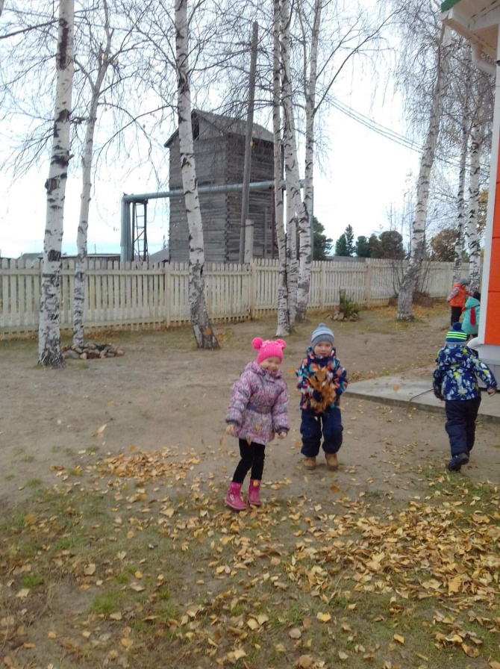 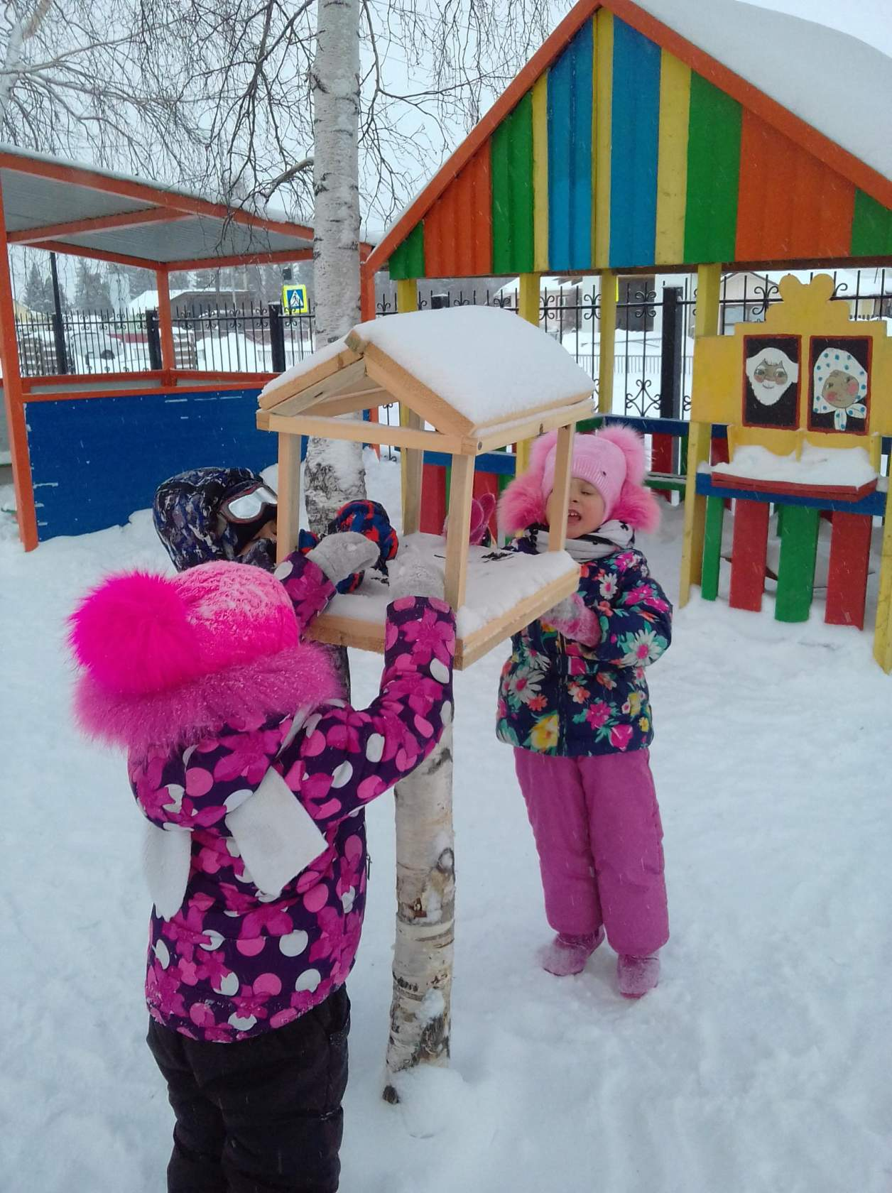

Зимой же они с радостью будут подкармливать пернатых на участке

Другое важное направление трудовой деятельности в природе — привлечение детей к уходу за комнатными растениями. Хотя дежурство в групповом уголке природы начинается лишь со старшей группы, малыши четвёртого-пятого года жизни могут под присмотром воспитателя поливать цветы, рыхлить землю, аккуратно протирать листочки. Вместе с ребятами педагог регулярно осматривает экологическую зону в группе, чтобы ребята учились видеть происходящие там изменения.

**Трудовое воспитание неразрывно связано с использованием индивидуального подхода.** Он начинается с учёта личностных особенностей каждого ребёнка, уровня его трудовых навыков. Это очень важно — если требования педагога завышены, то дети быстро устанут, потеряют уверенность в себе. Также при реализации индивидуального подхода учитываются нравственные качества ребёнка (активность или, наоборот, застенчивость).

Трудовое воспитание ребёнка должно осуществляться при тесном взаимодействии педагогов с семьёй: требования воспитателей и родителей не должны противоречить друг другу. Воспитатель рекомендует мамам и папам, чтобы и у себя дома ребята имели определённые обязанности.